USTVARJALNO PREŽIVLJANJE PROSTEGA ČASA
20.11.2020 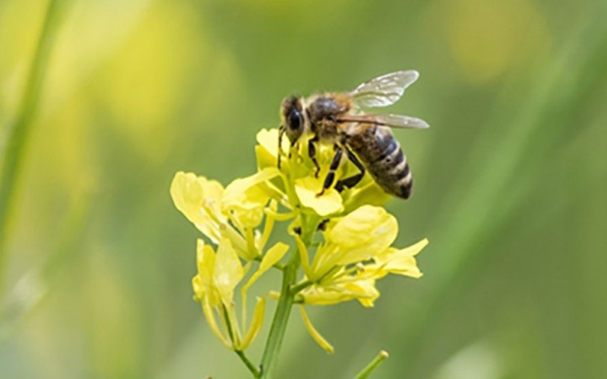
Pridobljeno na spletu 19.11.2020

Pozdravljeni tretješolci!

Danes bomo po vseh ustavrjalnih delavnicah, ki ste jih imeli dopoldan, popoldan odgovarjali na KVIZ o čebelah. Verjamemo, da ste se veliko novega in praktičnega naučili, da ste uživali in se zabavali skupaj z vašo družino. Koliko ste se naučili, pa čahko preverite na spodnjem kvizu.
KVIZ O ČEBELAH
- Naštej vsaj 3 čebelje pridelke.
- Kdo so člani čebelje družine?
- Koliko matic je v čebelji družini?
- Iz katerih 3 delov je sestavljeno čebelje telo?
- Kaj se zgodi s čebelo ko nekoga piči?
- Koliko parov kril ima čebela?
- Koliko časa poteka razvoj čebele-od jajčeca do mlade čebele?
- Katera je prva čebelja naloga po zapustitvi celice v kateri se je razvijala?
- Kakšna je vloga (naloga) trota v čebelji družini?
- Kje čebele prenašajo cvetni prah?
- Katera čebela uživa matični mleček vse življenje?
- Iz česa čebele gradijo satje?
- Kdo živi v panjih?
- Slikar
- Čebelar
- Čebele
- Kdo poskrbi za postavitev čebelnjaka?

- Kaj je na sliki? Pridobljeno na spletu 19.11.2020
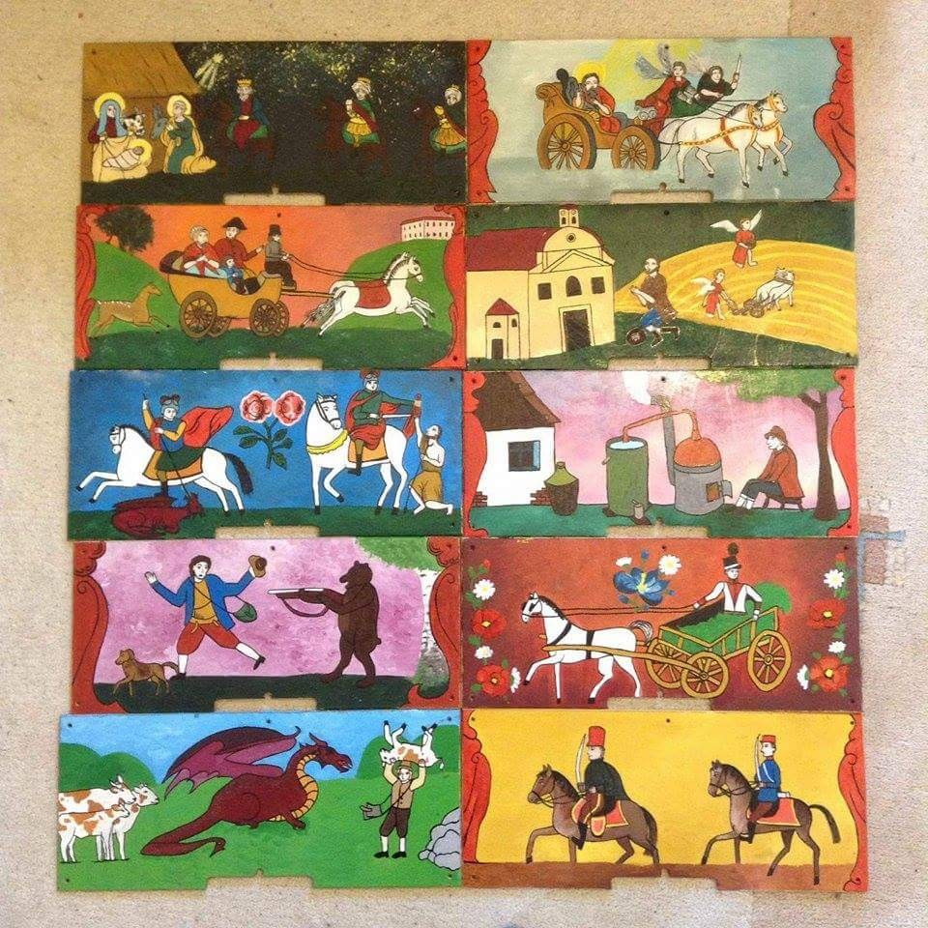
- Kako se imenuje čebela, ki jo najdemo na Slovenskem?
- Koliko čebel se nahaja v čebelji družini?
- 100-200
- 40 000-60 000
- 500 000

- Kakšno nalogo ima matica?
- Kako imenujemo čebele, ki hranijo matico?

PREVERI SVOJE ODGOVORE
- Med, propolis, vosek.
- Matice, čebele delavke, čebele stražerji, čebele dojilje, troti
- Ena
- Glave, oprsja in zadka.
- Čebela umre.
- Dva para, sprednje in zadnje.
- 21 dni
- Njena prva naloga je čiščenje panja.
- Trot opraši matico.
- Čebele prenašajo cvetni prah v koških na zadnjih nogah.
- Matica.
- Čebele gradijo satje iz voska.
- Čebele
- Čebelar.
- Panjske končnice.
- Kranjska čebela
- 100-200
- Matica skrbi za razmnoževanje čebel, izlega jajčeca.
- Čebele "dojilje«

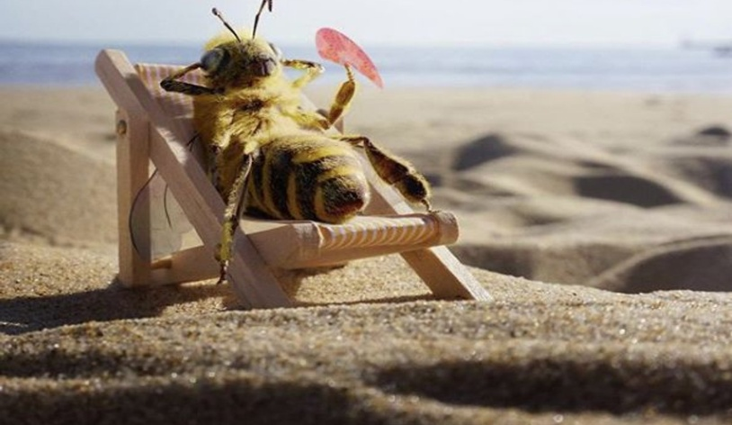 pridobljeno na spletu 19.11.2020

Upamo, da ste danes uživali in se veliko novega naučili. Prijeten vikend vam želimva učiteljici
Suzana Kordež in Ana Bregar.

